Міністерство освіти і науки України
Львівський національний університет імені Івана Франка
Факультет прикладної математики та інформатики

Лабораторна робота №2

з курсу “Виробнича практика”

Виконала:
студентка групи ПМІ-26
Тригуб Марта Володимирівна

Львів – 2023
Завдання:
Умова:
Дані про туристичні маршрути (не менше 10 записів) містяться у файлі у такому форматі: старт, фініш, довжина_ділянки_1, довжина_ділянки_2, ...
Наприклад, запис: Кваси, Дземброня, 8, 8, 12, 18, 12 означає маршрут Кваси-Дземброня загальної довжини 8+8+12+18+12=58 км з 4-ма привалами (5-ма переходами).
Створити клас “Маршрут” з необхідними властивостями (початкова точка, кінцева точка, перелік довжин переходів) та методами (конструктор, метод __str__, отримання довжини маршруту, кількості привалів, перевантаження операторів порівняння). Створити список маршрутів. Упорядкувати його за протяжністю. Написати функції для виведення маршрутів з максимальною кількістю привалів, з найдовшим переходом, з початком/кінцем у певній точці.
Реалізація програми:
Файл functions.py, де реалізовані функції:
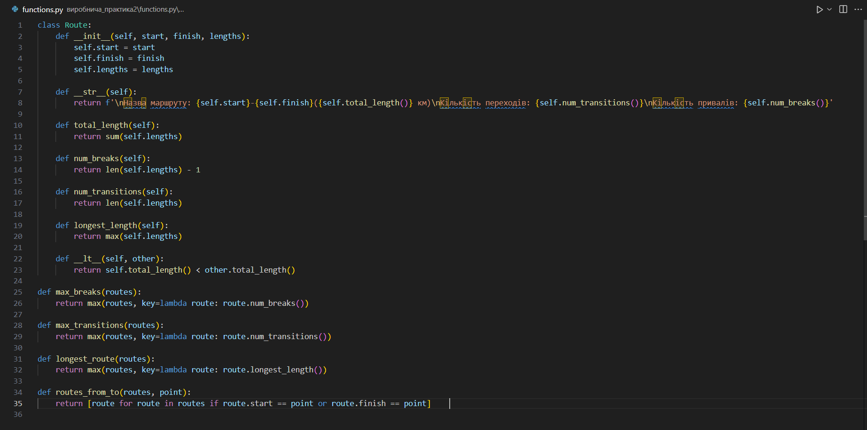
Файл main.py, де реалізована програма:
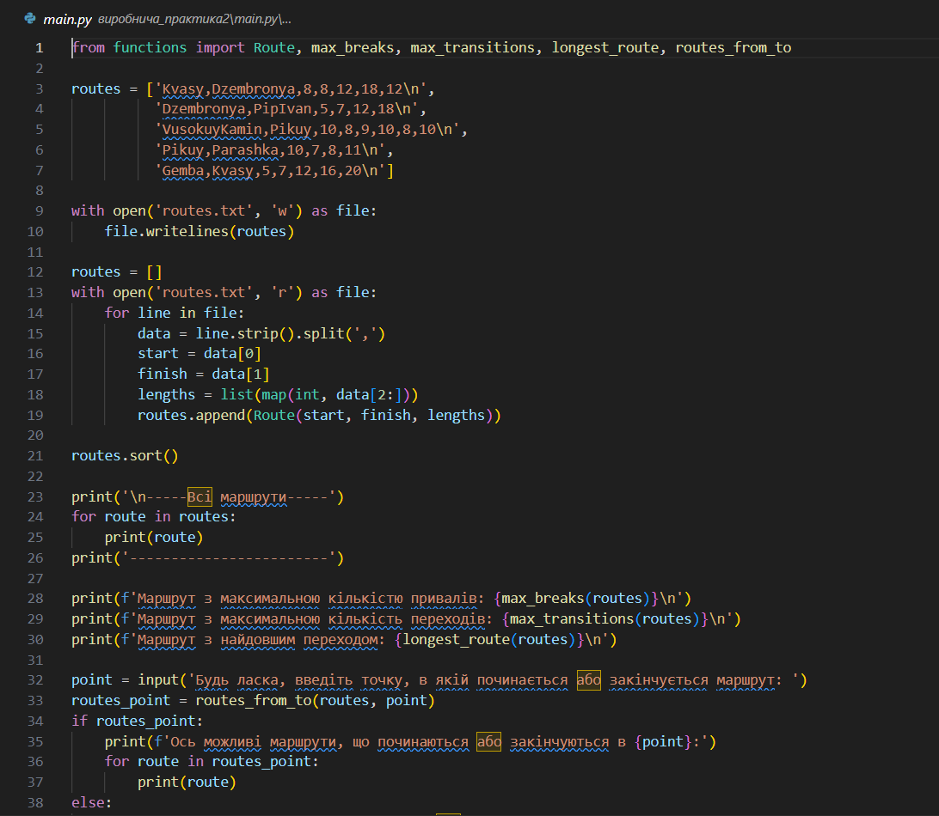
Файл routes.txt, де реалізована програма:
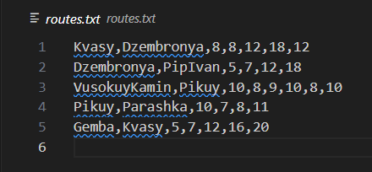
Основна мета програми - це зчитати і обробити дані про маршрути, знайти деякі характеристики маршрутів і надати можливість користувачу шукати маршрути, що починаються або закінчуються в певній точці.
Route - це клас, який представляє маршрут і має атрибути, такі як початкова і кінцева точки маршруту, а також список відстаней між точками.
max_breaks, max_transitions і longest_route - це функції, які використовуються для знаходження маршруту з максимальною кількістю привалів, максимальною кількістю переходів і найдовшим переходом відповідно. Вони використовують max з лямбда-функціями для порівняння маршрутів за відповідними характеристиками.
routes_from_to - ця функція дозволяє користувачеві знайти маршрути, які починаються або закінчуються в певній точці. Вона фільтрує список маршрутів за початковою або кінцевою точкою.
Отримуємо результат:
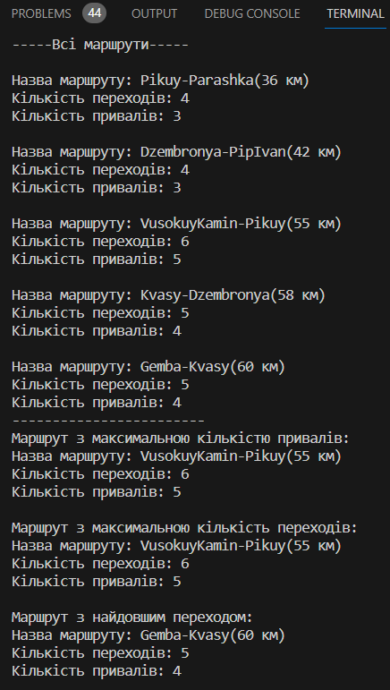
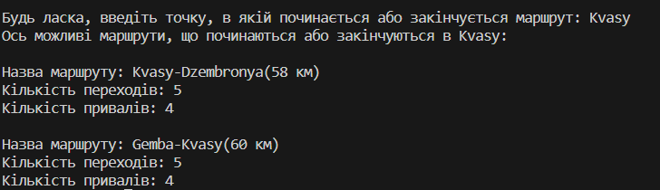
Висновок:
Цей код демонструє базовий спосіб роботи з класами та об'єктами в Python, а також використання функцій для аналізу даних і виконання операцій над ними. Він також показує, як можна створити користувацький тип даних Route для представлення і роботи з інформацією про маршрути. Користувач може сортувати маршрути за різними характеристиками, знаходити маршрути за початковою або кінцевою точкою і виводити інформацію про маршрути на екран.

